Objet technique : Le vélo | Problématique : Comment trouver et réparer une panne ?
 I · La démarche de dépannage
1 Observer le symptôme | 2 Enquêter | 3 Trouver la cause | 4 Réparer | 5 Tester
On enquête avec des outils (regarder, mesurer, essayer) en allant du plus simple au plus complexe, puis on teste : la panne est réparée seulement si le défaut a disparu.
 II · Les chaînes d'énergie du vélo
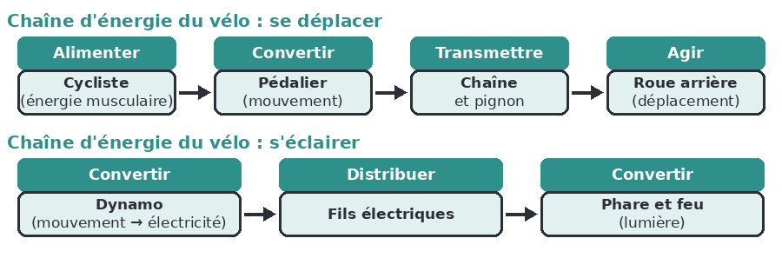
L'énergie musculaire du cycliste est transmise par le pédalier, la chaîne et le pignon à la roue arrière. La dynamo frotte sur le pneu et convertit le mouvement en électricité pour le phare et le feu.
Une panne d'éclairage vient du circuit électrique (fil de masse, court-circuit) ou de la dynamo ; une panne de transmission ou de freinage est une panne mécanique.
 III · Les familles de pannes
Famille | Exemples de pannes | Outil d'enquête
Roues | Pneu à plat, roue voilée | Pompe, essayer à la main
Transmission | Chaîne sautée, dérailleur mal réglé | Regarder, écouter
Freinage | Câble de frein trop lâche | Essayer à la main
Éclairage | Fil de masse, dynamo, court-circuit | Multimètre

